Изучение модели TCP/AQM в сетевых системах

Анализ управления очередями в TCP

Мугари Абдеррахим

Изучение модели TCP/AQM в сетевых системах

Список иллюстраций

# 1 Цель работы

Основной задачей данной лабораторной работы является реализация модели TCP/AQM с использованием инструментов xcos и OpenModelica.

# 2 Задание

* Разработать модель TCP/AQM в средах xcos [1] и OpenModelica.
* Построить график, демонстрирующий динамику изменения очереди и TCP-окна.
* Построить фазовый портрет, отображающий взаимосвязь между размером очереди и TCP-окном.

# 3 Теоретическое введение

Рассмотрим упрощённую модель поведения TCP-подобного трафика с регулируемой некоторым AQM алгоритмом динамической интенсивностью потока [2]..

- средний размер TCP-окна (в пакетах, функция положительна),

- средний размер очереди (в пакетах, функция положительна),

- время двойного оборота (Round Trip Time, сек.)

- скорость обработки пакетов в очереди (пакетов в секунду)

- число TCP-сессий

- вероятностная функция сброса (отметки на сброс) пакета, значения которой лежат на интервале .

Примем , , т. е. указанные величины положим постоянными, не изменяющимися во времени. Также положим , т.е. функция сброса пакетов пропорциональна длине очереди .

Тогда получим систему

# 4 Выполнение лабораторной работы

## 4.1 Реализация в xcos

## 4.2 Настройка переменных окружения

Сначала определим переменные окружения: .

Для этого сначала определяем переменные окружения. (рис. 1).

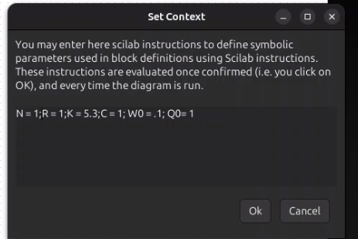

Рис. 1: Переменные окружения

## 4.3 Параметры моделирования

Так же устанавливаем время моделирования (100 единиц времени). (рис. 2).

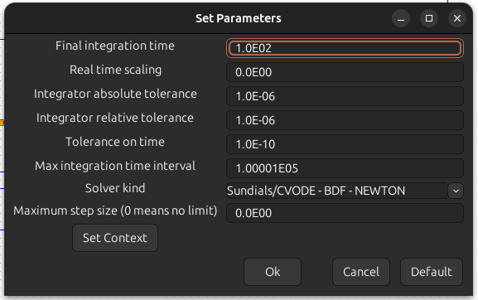

Рис. 2: Параметры моделирования

## 4.4 Начальные условия интеграторов

Зададим стартовые значения для интеграторов (рис. 3, 4).

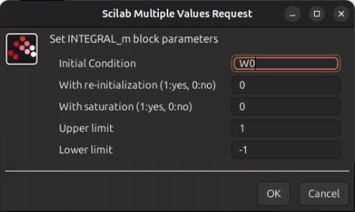

Рис. 3: Установка начального значения интегратора

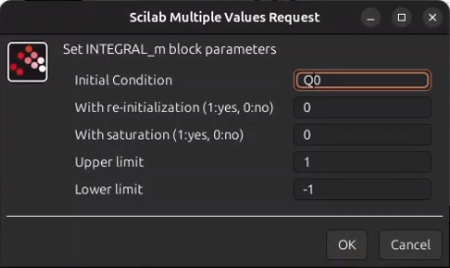

Рис. 4: Установка начального значения интегратора

## 4.5 Настройка задержки

Определим параметр задержки (рис. 5).

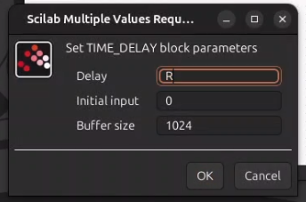

Рис. 5: Установка задержки

## 4.6 Выражение для производной очереди

В блоке Expression вводим формулу для (рис. 6).

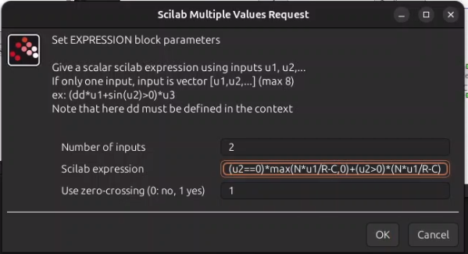

Рис. 6: Параметры блока Expression

## 4.7 Настройка регистрирующих модулей

Для корректного отображения графиков устанавливаем параметры регистрирующих устройств. В частности, в блоке CSCOPE задаем значение refresh period = 100, что позволяет отображать результаты моделирования за 100 секунд модельного времени (рис. 7, 8).

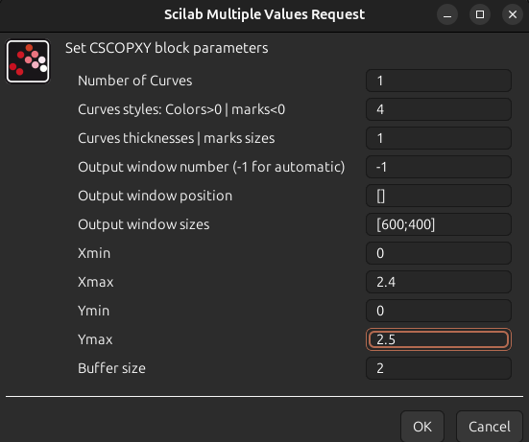

Рис. 7: Параметры CSCOPXY

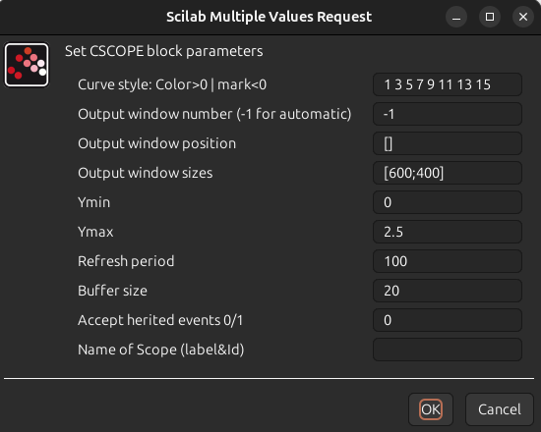

Рис. 8: Параметры CSCOPE

## 4.8 Сборка схемы модели TCP/AQM:

Реализуем модель TCP/AQM [3], подключив регистрирующие блоки CSCOPE для отображения графиков изменения TCP-окна и очереди, а также блок CSCOPXY для построения фазового портрета (рис. 9).

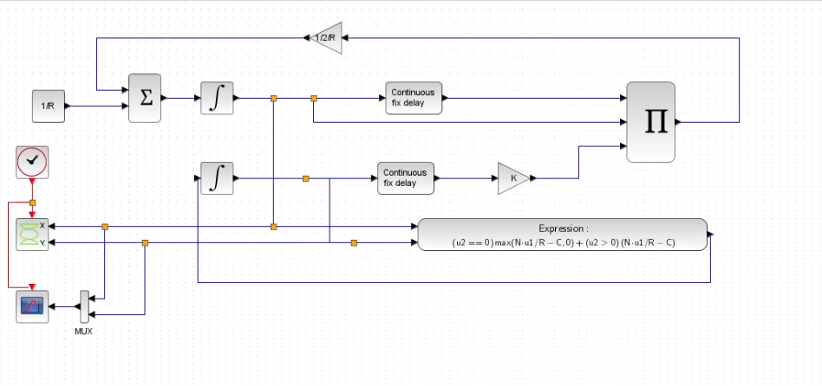

Рис. 9: Модель TCP/AQM в xcos

## 4.9 Графики моделирования

В результате получаем следующие графики: - Динамика изменения размера TCP-окна (отмечена зелёной линией) и очереди (чёрная линия) (рис. 10, 11)

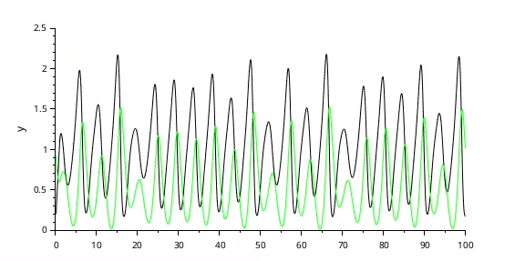

Рис. 10: Динамика изменения размера TCP окна и размера очереди

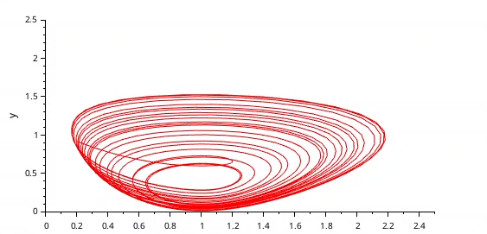

Рис. 11: Фазовый портрет

## 4.10 Влияние изменения параметров

При уменьшении значения скорости обработки пакетов до 0.9 наблюдаются более выраженные автоколебания, что видно по графикам:

* Динамика TCP-окна и очереди при (рис. 12)
* Фазовый портрет системы при = 0.9 (рис. 13)

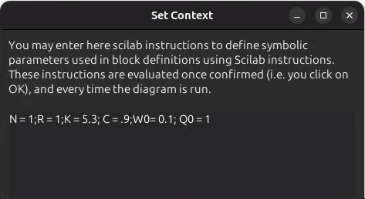

Рис. 12: Переменные окружения, изменение

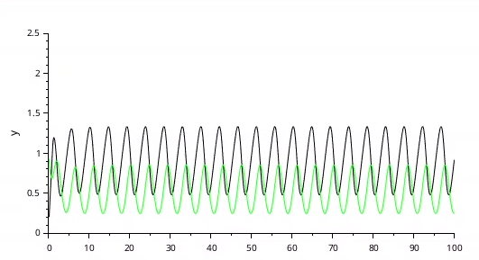

Рис. 13: Динамика изменения размера TCP окна и размера очереди при С = 0.9

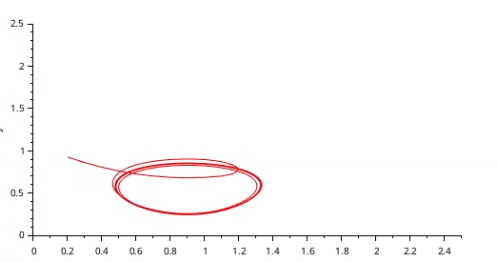

Рис. 14: Фазовый портрет при С = 0.9

## 4.11 Реализация модели в OpenModelica

## 4.12 Настройка модели

Перейдем к реализации модели в OpenModelica [4]. Зададим параметры, начальные значения и систему дифференциальных уравнений (рис. 15).

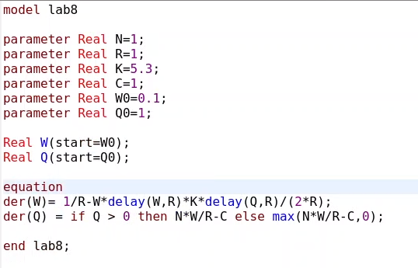

Рис. 15: Модель TCP/AQM в OpenModelica

## 4.13 Параметры симуляции

Устанавливаем время симуляции равным 100 единицам модельного времени (рис. 16).

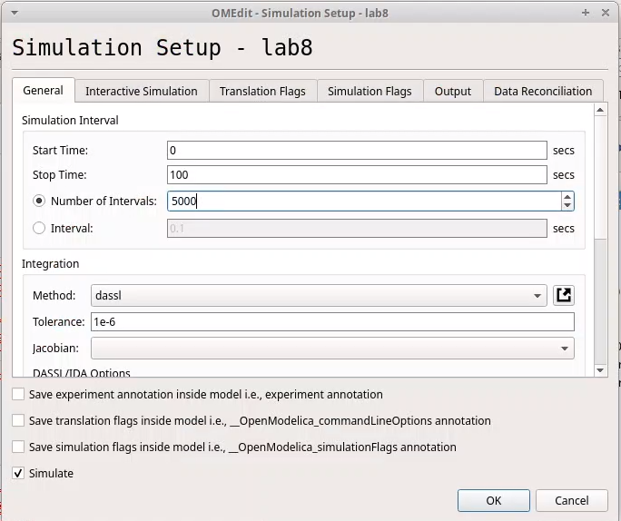

Рис. 16: Установка симуляции OpenModelica

## 4.14 Графики результатов*

Полученные результаты демонстрируют: - Динамику изменения размера TCP-окна [2]. (красная линия) и очереди (синяя линия) (рис. 17). - Фазовый портрет, подтверждающий наличие автоколебаний, где фазовая траектория осциллирует вокруг стационарной точки (рис. 18).

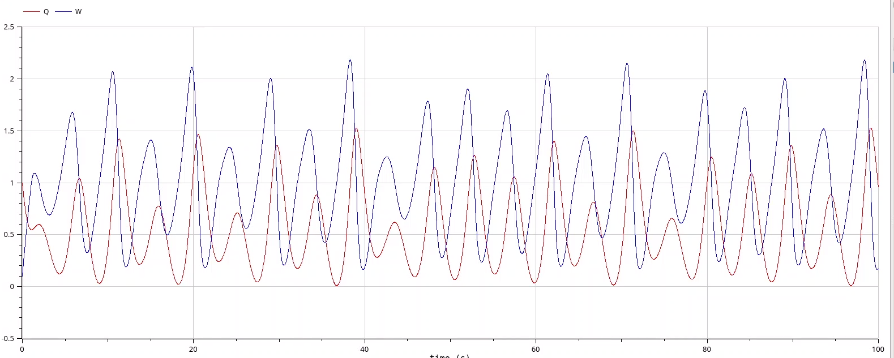

Рис. 17: Динамика изменения размера TCP окна и размера очереди

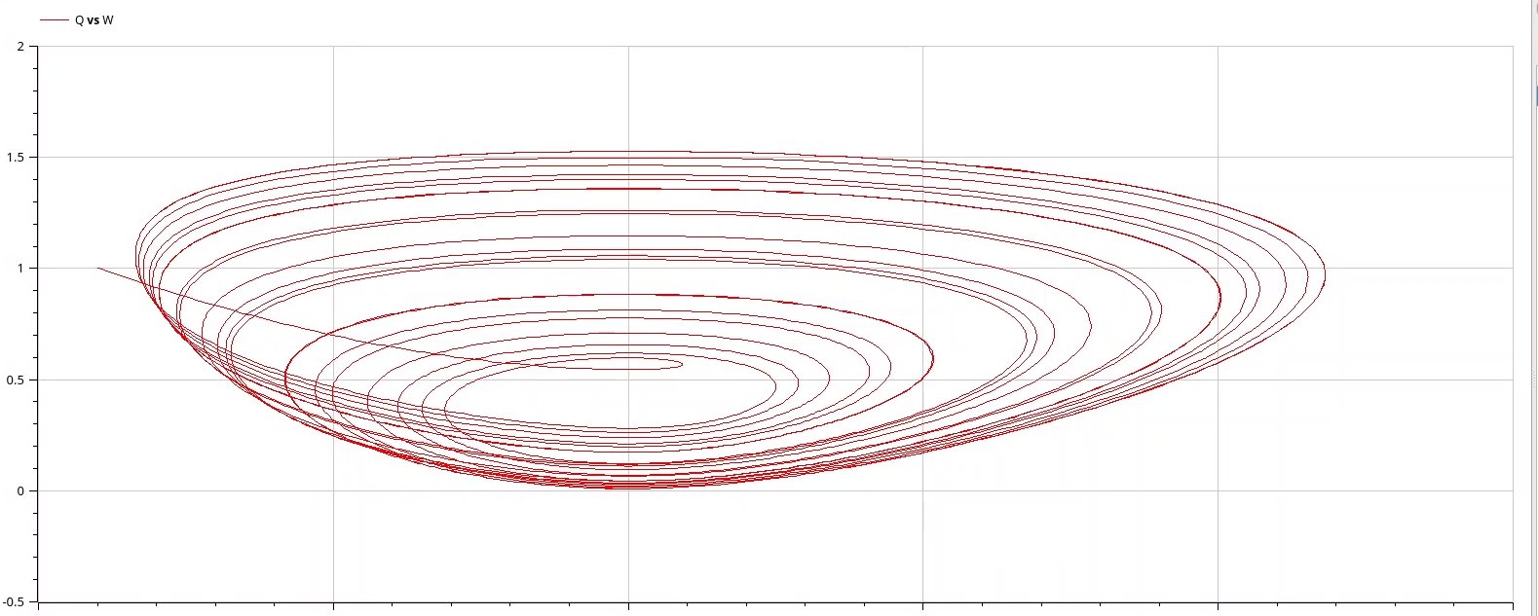

Рис. 18: Фазовый портрет

## 4.15 Изменение параметра в OpenModelica

Изменяем скорость обработки пакетов до 0.9 Результаты показывают, что автоколебания стали более выраженными, что видно по графикам: - Динамика TCP-окна и очереди при = 0.9 (рис. 19). - Фазовый портрет при = 0.9 (рис. 20).

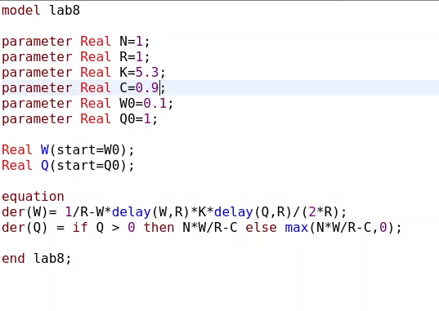

Рис. 19: Изменение параметра C

Точно так же увидим, что автоколебания стали более выраженными (рис. 20, 21).

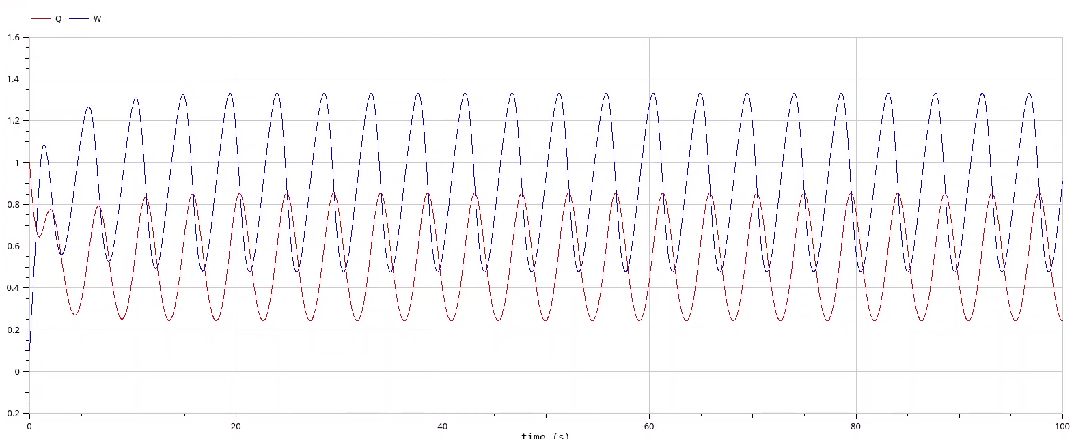

Рис. 20: Динамика изменения размера TCP окна и размера очереди при С = 0.9

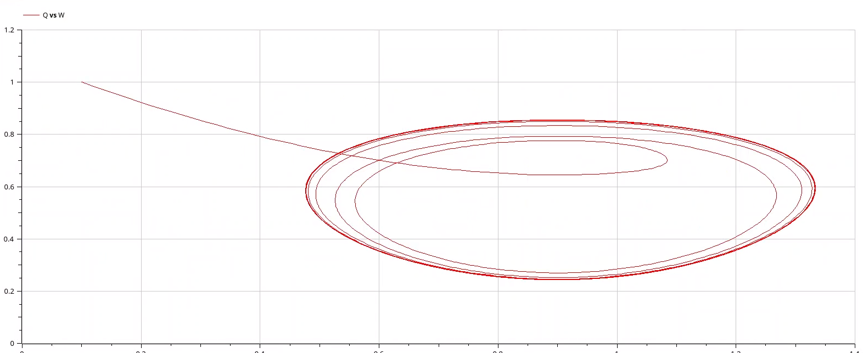

Рис. 21: Фазовый портрет при С = 0.9

# 5 Выводы:

В результате выполнения лабораторной работы была успешно разработана и реализована модель TCP/AQM с использованием инструментов xcos и OpenModelica. Анализ графиков показал наличие автоколебаний в системе, которые усиливаются при уменьшении скорости обработки пакетов

# Список литературы

1. Королькова А.В., Кулябов Д.С. Компонентное моделирование. Scilab, подсистема xcos [Электронный ресурс].

2. Королькова А.В., Кулябов Д.С. Лабораторная работа 8. Модель TCP/AQM [Электронный ресурс].

3. Hollot C.V. и др. A Control Theoretic Analysis of RED // Proceedings IEEE INFOCOM. 2001. С. 1510–1519.

4. Fritzson P. Principles of Object-Oriented Modeling and Simulation with Modelica 3.3: A Cyber-Physical Approach. Wiley, 2014.